**10 ВАРИАНТ**

1)Найти комплексную входную проводимость Yпос(jω) и построить график АЧХ с точным значением функции при  i , когда известны: C = 0,3 мкФ, R = 4 кОм.

2) Рассчитать переходную характеристику  и построить график.

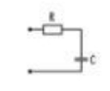

**27 ВАРИАНТ**

1)Найти комплексную функцию КU(jω). Известны: R1 = 2 кОм, R2 = 1 кОм, L = 5 мГн.

2)Рассчитать АЧХ, ФЧХ.

- амплитудно-частотной характеристики КU(ω);

- фазочастотной характеристики θ(ω).

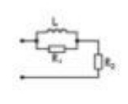

**5 ВАРИАНТ**

1)Найти комплексную входную проводимость Yпос(jω) и построить график АЧХ, когда известны: C = 1,5 мкФ, R = 4 кОм.

2) Рассчитать переходную характеристику  и построить график.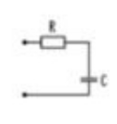

**12 ВАРИАНТ**

1)Найти комплексную функцию Zпос(jω) и построить график АЧХ с точным значением функции при  i , когда известны: L = 5 мГн, R1 = 1 кОм, R2 = 2 кОм, R3 = 2 кОм.

2) Рассчитать переходную характеристику  и построить график.

